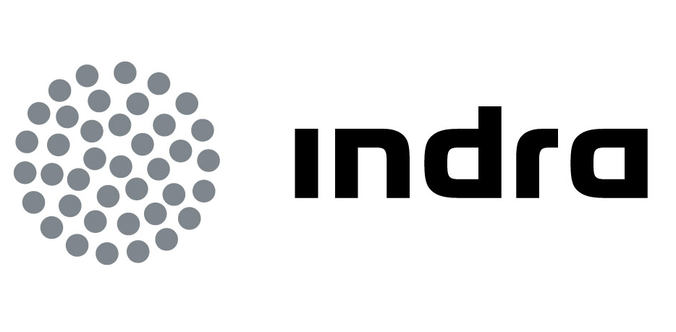 | Comunicado  de prensa

INDRA MODERNIZA LA PLATAFORMA TECNOLÓGICA
DE PROCESOS DE NEGOCIO DE la empresa de hidrocarburos de perú

- La compañía de TI implantará por 13,5 M$ un nuevo sistema de gestión empresarial que facilitará la automatización y gestión integrada de las áreas de finanzas, comercialización, logística, mantenimiento y refinado

- Indra refuerza su liderazgo en el mercado de energía y utilities de Latinoamérica y avanza en Perú, donde ha ganado importantes contratos para la modernización del tráfico aéreo y la gestión de empresas de saneamiento

Indra, la multinacional de TI número 1 en España y una de las principales de Europa y Latinoamérica, ha ganado un contrato de 13,5 M$ con Petroperú, la compañía estatal más importante de Perú, para modernizar la plataforma de sistemas que proporciona soporte a los procesos de negocio de la compañía.

El proyecto contempla la implantación de un nuevo ERP bajo plataforma SAP que permitirá gestionar de forma integrada la información de finanzas, comercialización, logística, mantenimiento y refinado, que constituyen las áreas clave del negocio de esta empresa de hidrocarburos. La automatización, integración y estandarización de estos procesos generará ahorros en los tiempos de operación, mejora de la productividad y, por tanto, el incremento de la competitividad de Petroperú.

La nueva plataforma será común a toda la sociedad, sedes, refinerías, plantas de venta y redes de estaciones de la compañía en Perú. El plazo de ejecución del proyecto es de 15 meses e incluye otros tres de soporte. Indra contará para su implantación con un equipo de casi 40 profesionales altamente cualificados.

Petroperú es la primera empresa por facturación de Perú y está dedicada al transporte, refinado, distribución y comercialización de combustibles y otros productos derivados del petróleo. Cuenta con más de cuarenta terminales y plantas nacionales y proporciona empleo de forma directa e indirecta a más de 4.000 personas.

Con este nuevo contrato, Indra refuerza su presencia en Perú, donde el pasado año 2010 se adjudicó importantes proyectos en los ámbitos de tráfico aéreo y utilities. La compañía de TI fue seleccionada por la Corporación Peruana de Aeropuertos y Aviación Comercial (CORPAC) para desarrollar, por unos 34 M$, el mayor proyecto de modernización de los sistemas de gestión de tráfico aéreo del país. Este proyecto proporcionará a sus aeropuertos la posibilidad de incrementar sensiblemente el número de vuelos que gestionan garantizando al mismo tiempo el máximo nivel de seguridad en aviación civil.

Asimismo, SEDAPAL, la empresa de servicios de saneamiento de la ciudad de Lima, adjudicó a la UTE integrada por Indra el servicio integral de sus actividades comerciales de agua potable por un importe aproximado de 58 M€.

Las soluciones tecnológicas para utilities desarrolladas por Indra han sido implantadas en más de 140 compañías de electricidad, agua y gas de más de 30 países. En la actualidad, más de 100 millones de clientes a nivel mundial se gestionan utilizando los sistemas desarrollados por Indra.

Indra es líder en el mercado de utilities y energía, tanto en España como en Latinoamérica. En Latinoamérica cuenta con presencia en prácticamente la totalidad de los países, incluyendo como clientes a las mayores empresas del sector: Petrobras, CEMIG y CPFL (Brasil); CGE (Chile), ECOPETROL (Colombia), CORPELEC (Venezuela), PEMEX (México), OSE (Uruguay); YPF, Metrogas y EMDERSA (Argentina); Endesa, Grupo Gas Natural Fenosa y las norteamericanas AES y AEI, entre muchas otras. Por otro lado, en España presta servicios a las principales empresas del sector de utilities entre las que se encuentran Red Eléctrica, Endesa, el Grupo Gas Natural Fenosa, Repsol y Cepsa.

Las soluciones de la multinacional española también ayudan a gestionar las utilities de Kenya (KPLC y KENGEN), Zimbabwe (ZESA), Zambia (ZESCO), Etiopía (EEPCO), Uganda (UMEME) o Filipinas (Meralco) entre otros.

Indra es la multinacional de Tecnologías de la Información número 1 en España y una de las principales de Europa y Latinoamérica. Es la segunda compañía europea de su sector por inversión en I+D, con cerca de 500 M€ invertidos en los últimos tres años. Las ventas en 2010 ascendieron a 2.557 M€ y su actividad internacional supone ya el 40%. Cuenta con más de 31.000 profesionales y con clientes en más de 110 países.

